

Прокуратура Уинского района

Противодействие незаконному обороту наркотиков

Наркомания – это пристрастие к употреблению наркотиков, болезненное влечение, которое приводит к тяжелым нарушениям, в первую очередь, психических и физических функций организма.
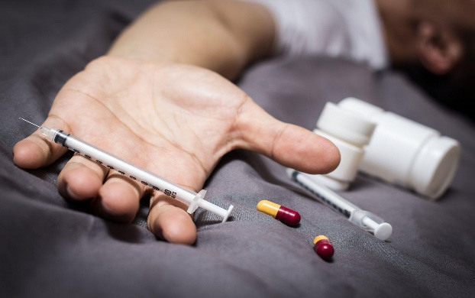
Наркотические средства - вещества синтетического или естественного происхождения, препараты, включенные в Перечень наркотических средств, психотропных веществ и их прекурсоров, подлежащих контролю в Российской Федерации, в соответствии с законодательством Российской Федерации, международными договорами Российской Федерации, в том числе Единой конвенцией о наркотических средствах 1961 года.
Прекурсоры наркотических средств и психотропных веществ (далее - прекурсоры) - вещества, часто используемые при производстве, изготовлении, переработке наркотических средств и психотропных веществ, включенные в Перечень наркотических средств, психотропных веществ и их прекурсоров, подлежащих контролю в Российской Федерации, в соответствии с законодательством Российской Федерации, международными договорами Российской Федерации, в том числе Конвенцией Организации Объединенных Наций о борьбе против незаконного оборота наркотических средств и психотропных веществ 1988 года.
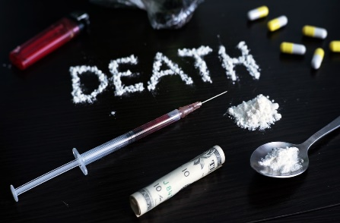
Аналоги наркотических средств и психотропных веществ - запрещенные для оборота в Российской Федерации вещества синтетического или естественного происхождения, не включенные в Перечень наркотических средств, психотропных веществ и их прекурсоров, подлежащих контролю в Российской Федерации, химическая структура и свойства которых сходны с химической структурой и со свойствами наркотических средств и психотропных веществ, психоактивное действие которых они воспроизводят
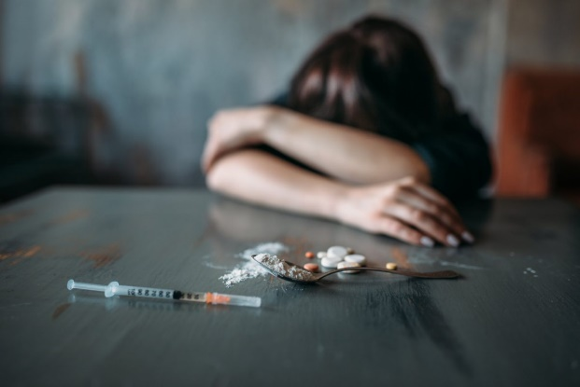
Незаконным приобретением без цели сбыта надлежит считать их получение любым способом, в том числе покупку, получение в дар, а также в качестве средства взаиморасчета за проделанную работу, оказанную услугу или в уплату долга, в обмен на другие товары и вещи, присвоение найденного, сбор дикорастущих растений или их частей, сбор остатков, находящихся на неохраняемых полях посевов указанных растений после завершения их уборки.
Незаконным хранение следует понимать действия лица, связанные с незаконным владением этими средствами или веществами, в том числе для личного потребления (содержание при себе, в помещении, тайнике и других местах)
Под незаконной перевозкой следует понимать умышленные действия лица, которое перемещает без цели сбыта совершенные с использованием любого вида транспорта или какого-либо объекта, применяемого в виде перевозочного средства.
Под незаконным изготовлением наркотических средств следует понимать совершенные в нарушение законодательства Российской Федерации умышленные действия, в результате которых из растений, содержащих наркотические средства или психотропные вещества, либо их частей, содержащих наркотические средства или психотропные вещества, лекарственных, химических и иных веществ получено одно или несколько готовых к использованию и потреблению наркотических средств, психотропных веществ или их аналогов.
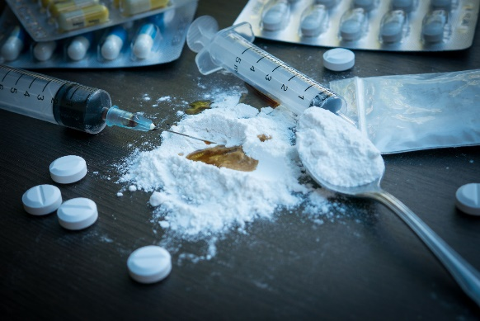
Под незаконной переработкой без цели сбыта следует понимать совершенные в нарушение законодательства Российской Федерации умышленные действия по рафинированию (очистке от посторонних примесей) твердой или жидкой смеси, содержащей одно или несколько наркотических средств или психотропных веществ, либо повышению в такой смеси (препарате) концентрации наркотического средства или психотропного вещества, а также смешиванию с другими фармакологическими активными веществами с целью повышения их активности или усиления действия на организм.
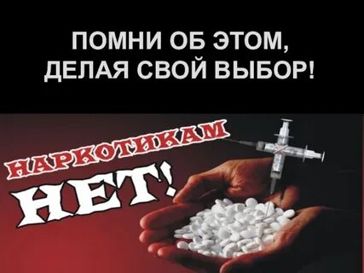
За незаконный оборот наркотиков предусмотрено наказание в виде лишения свободы на длительный срок.
О фактах незаконного оборота наркотиков Вы можете обратиться по телефону в дежурную часть ОМВД России по Уинскому муниципальному округу 8-34 (259) 2-34-54 или по телефону 02.

